BAB 2 LANDASAN TEORI

1. METODE PENGGOLONGAN DARAH ABO
2. MIKROKONTROLER
3. ARDUINO UNO
4. MODUL WIFI ESP8266-01
5. SENSOR LDR DAN LED
6. ALPHANUMERIC LCD 16 \* 2
7. SUMBER TEGANGAN
8. BATERAI LITHIUM 3.7V
9. DC BOOST CONVERTER / STEP-UP 5V
10. WEBSITE DAN DATABASE

BAB 3

1. PRINSIP KERJA ALAT

BLOK DIAGRAM SISTEM KESELURUHAN



1. PERANCANGAN HARDWARE
2. DESAIN MEKANIK ALAT

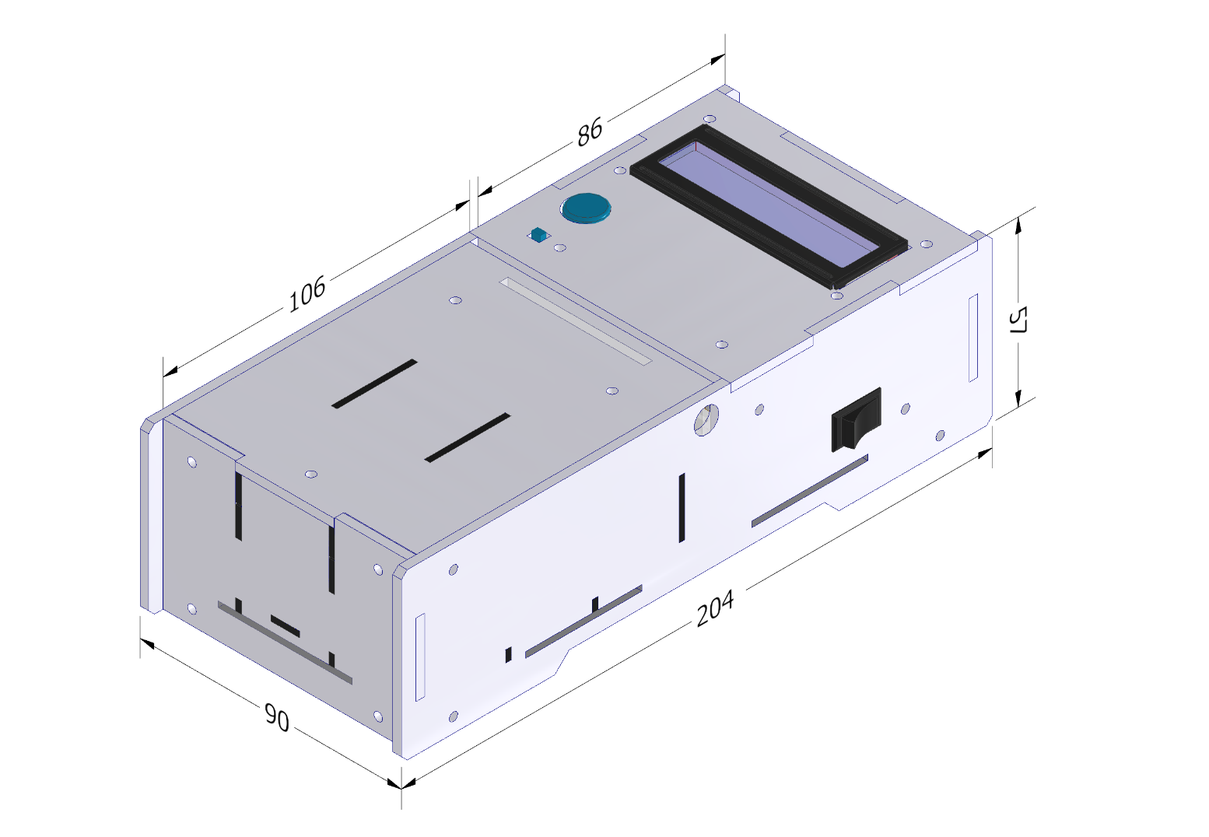

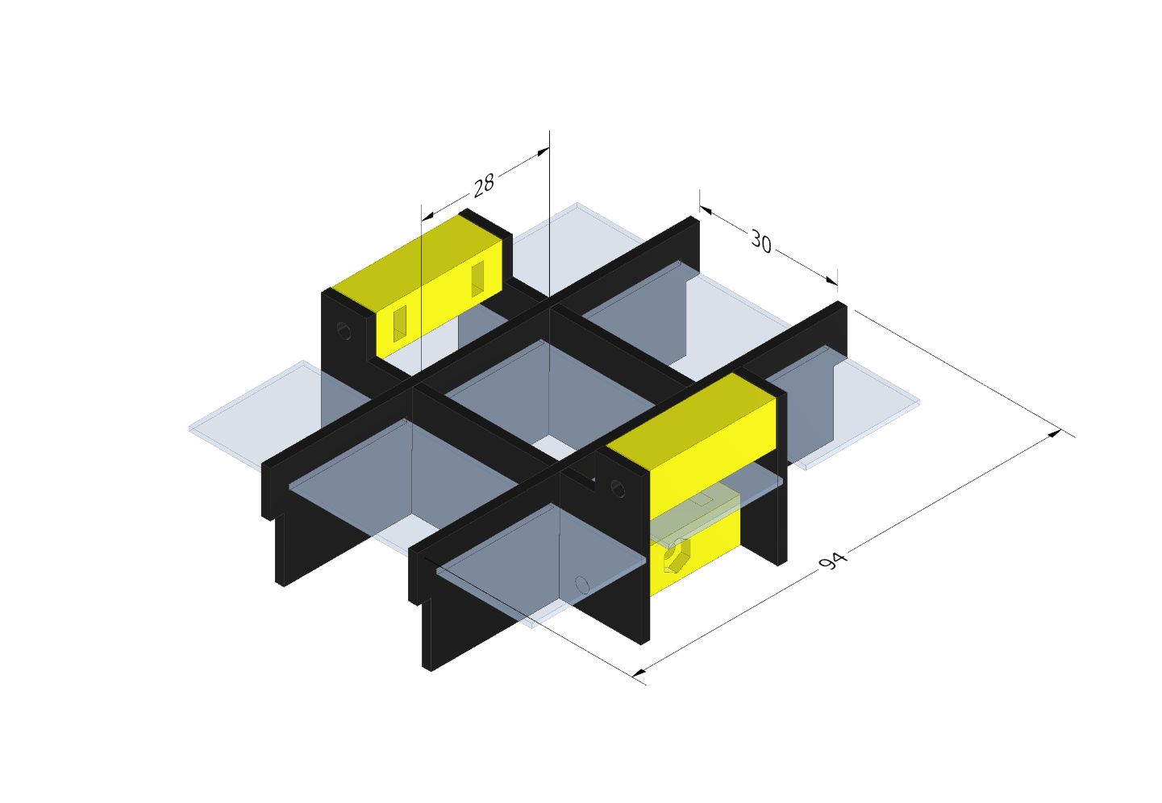

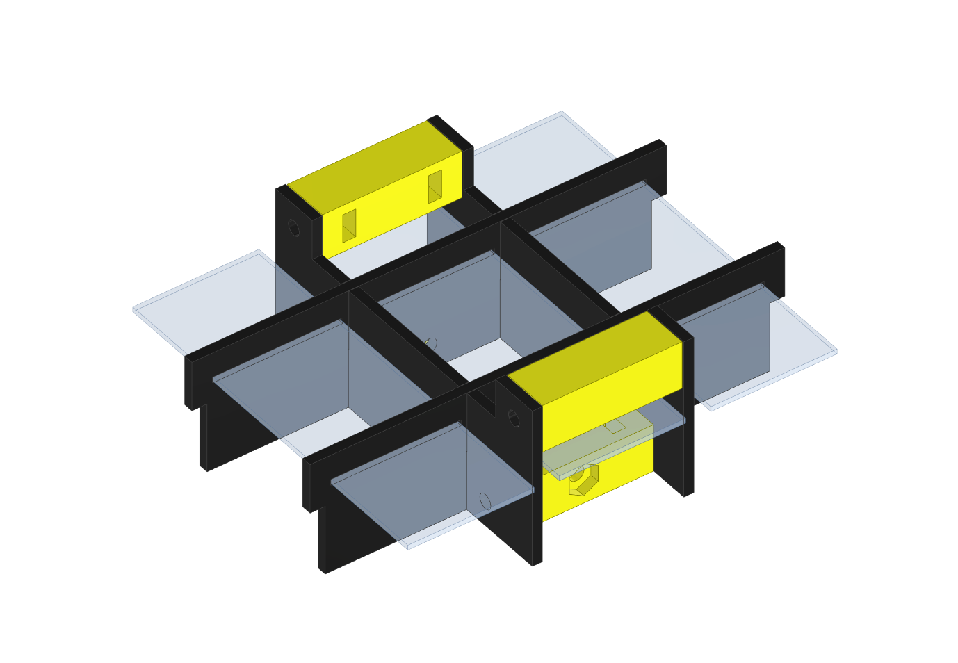

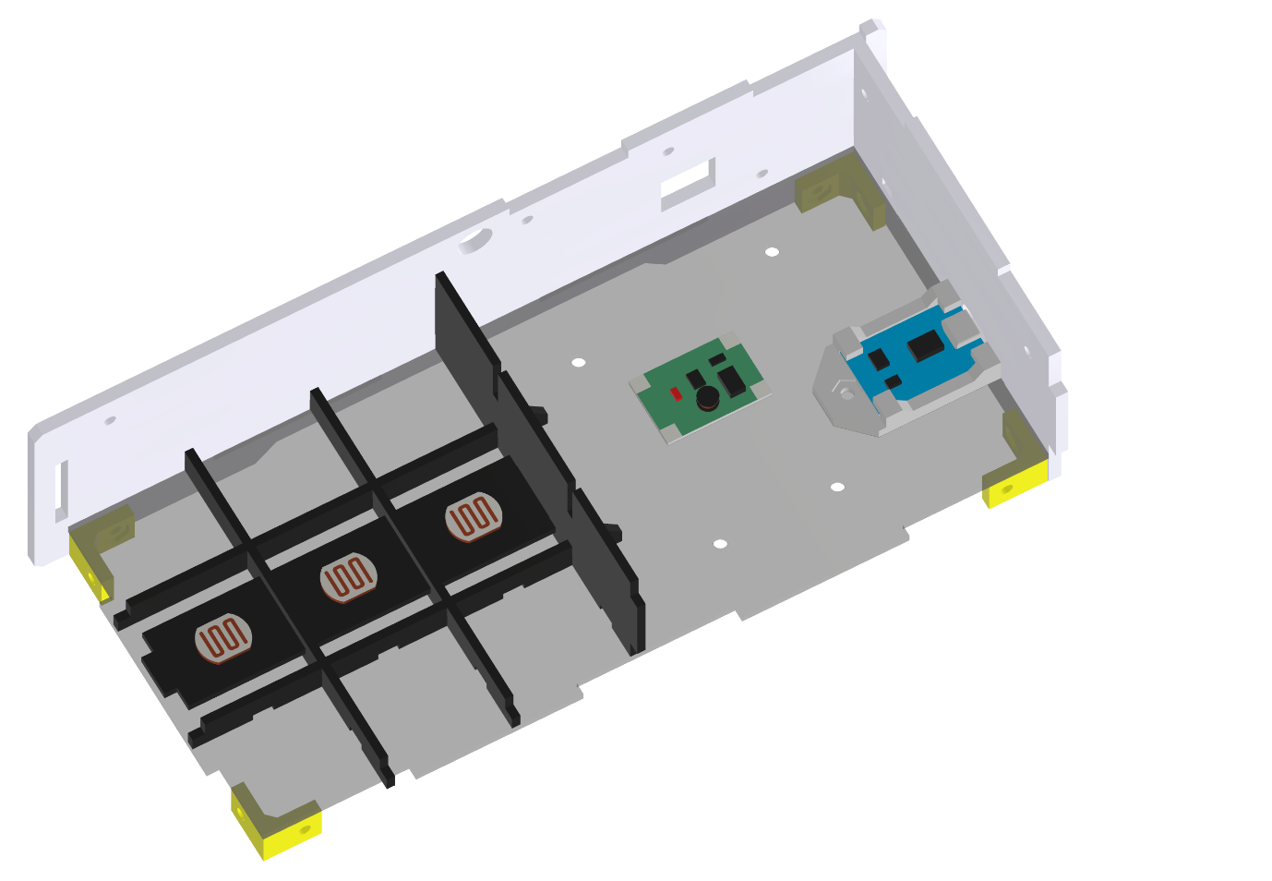

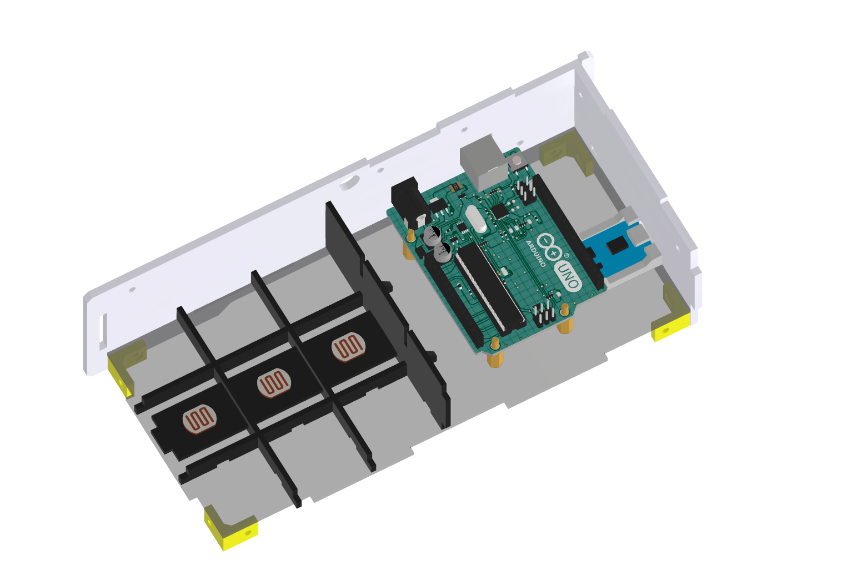

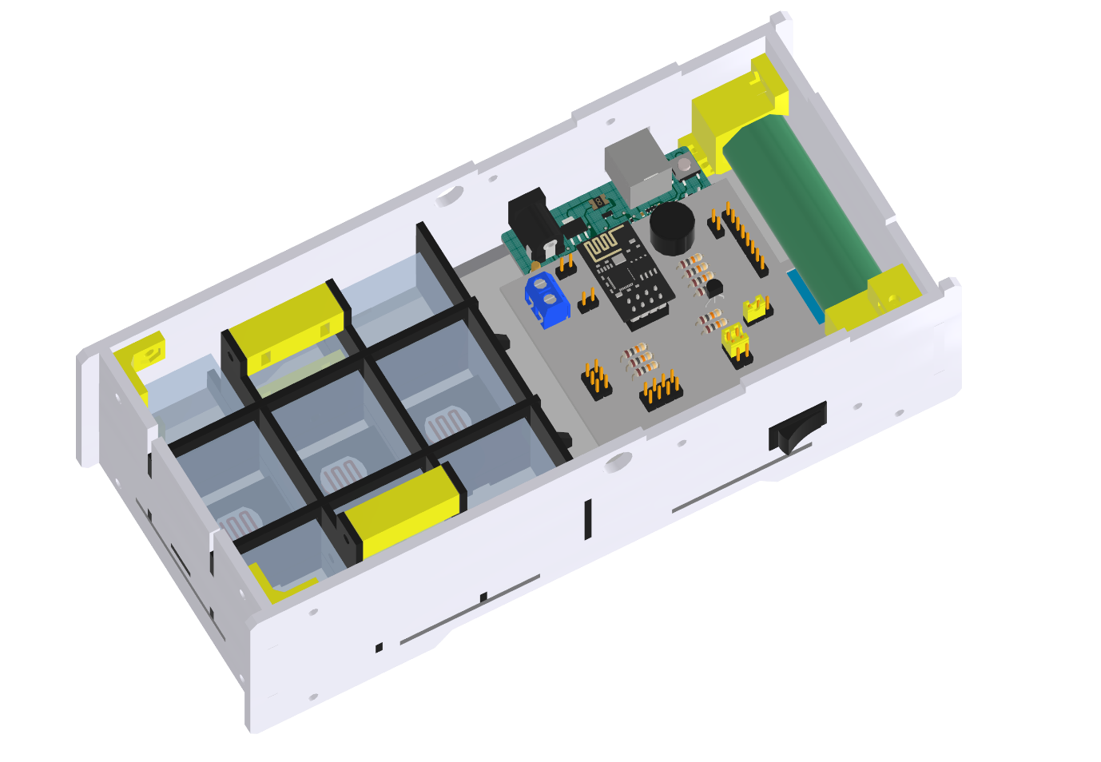

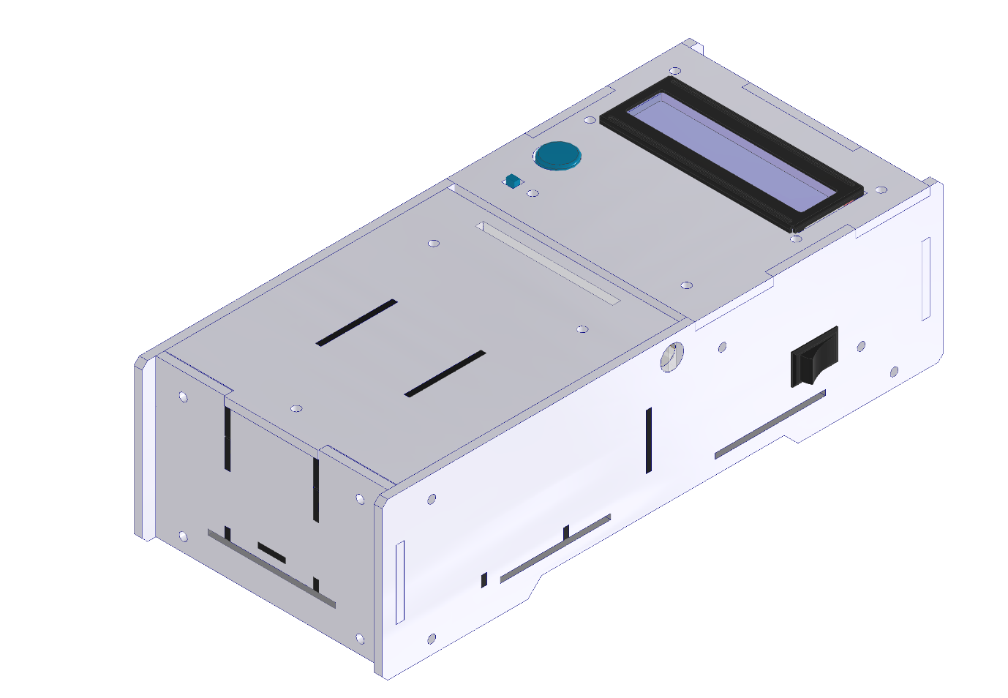

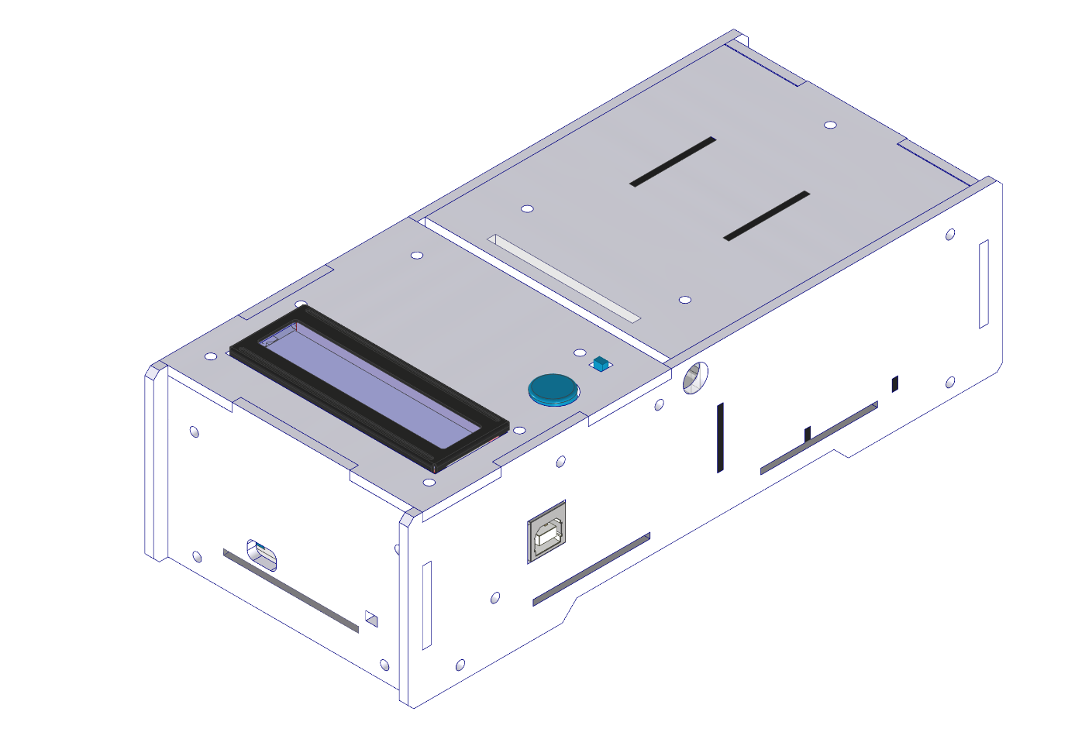

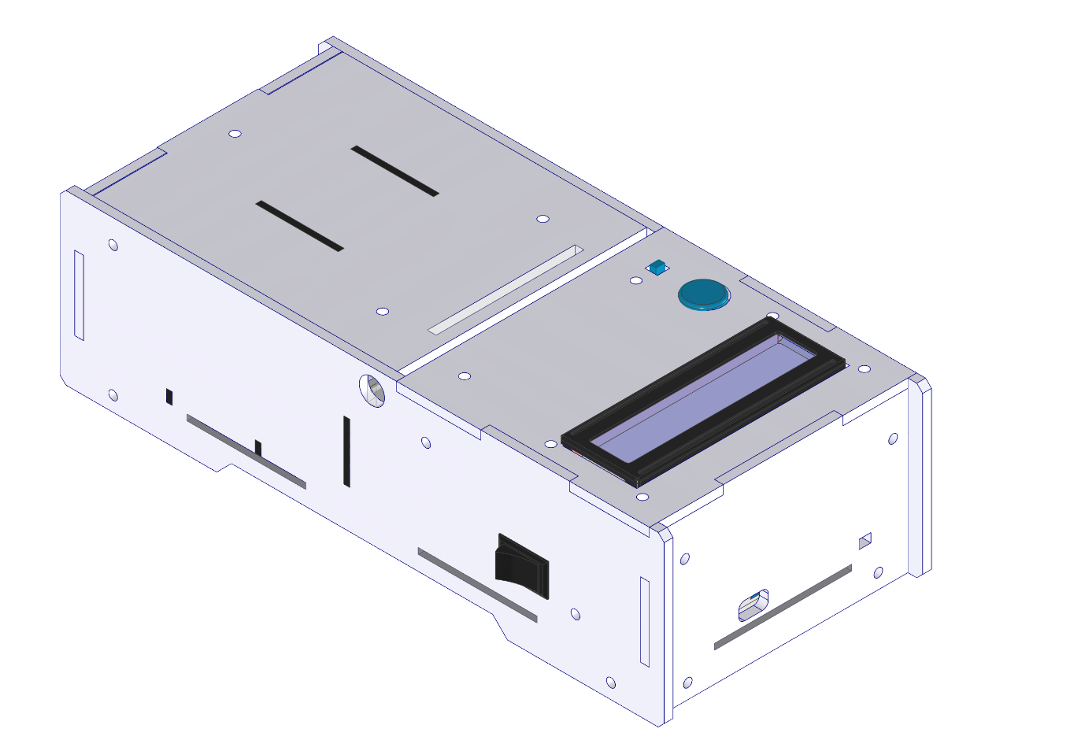

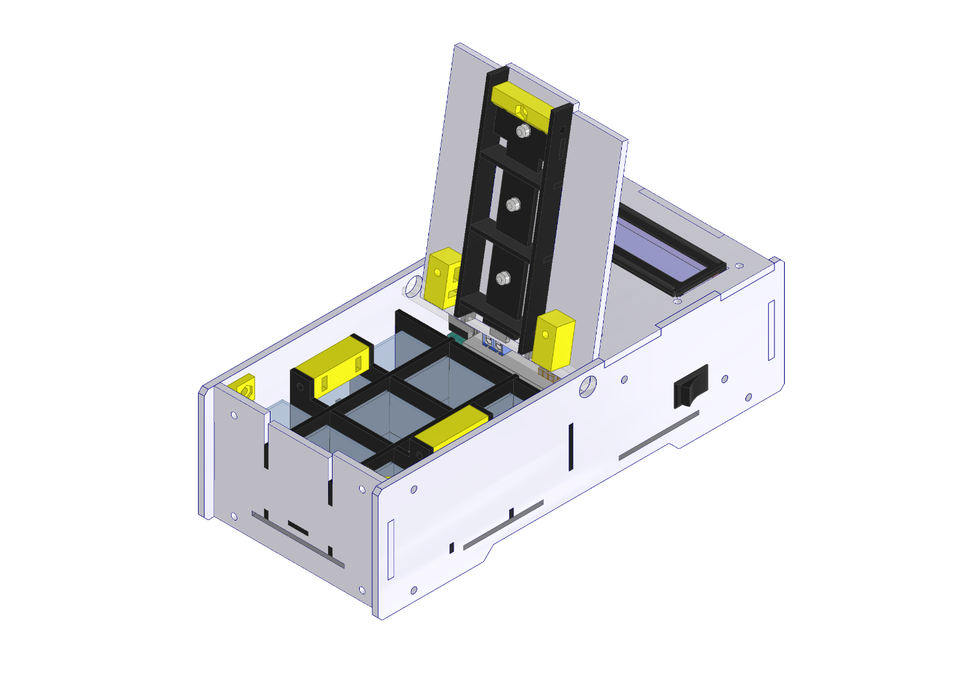

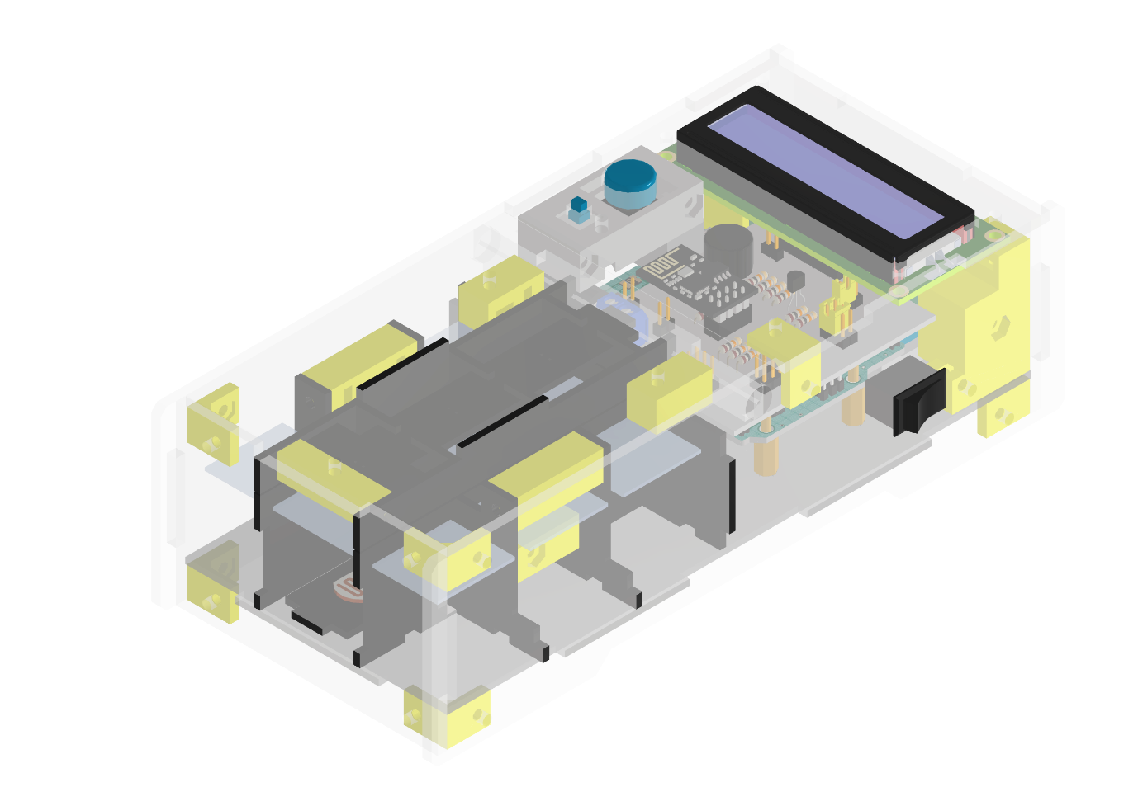

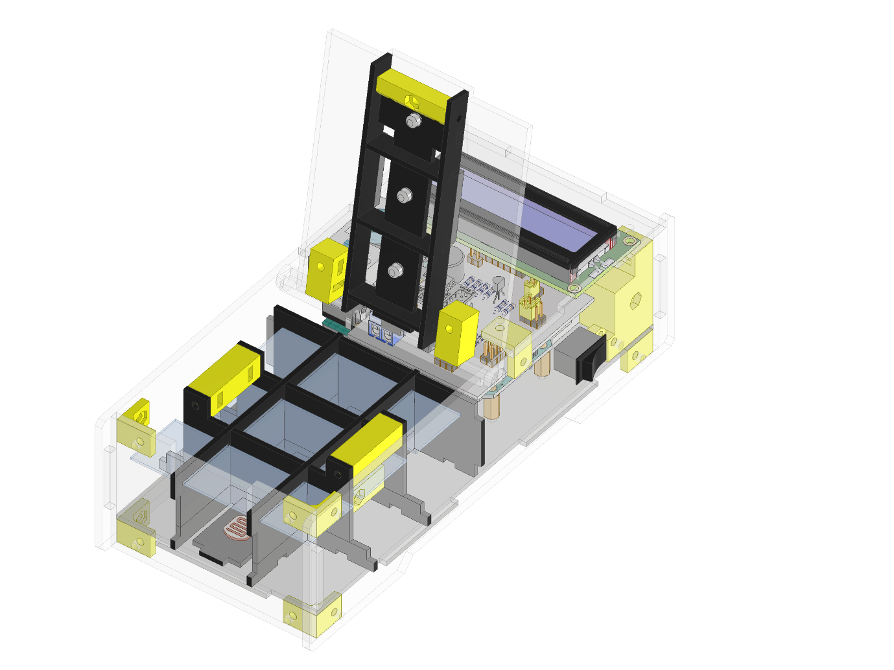

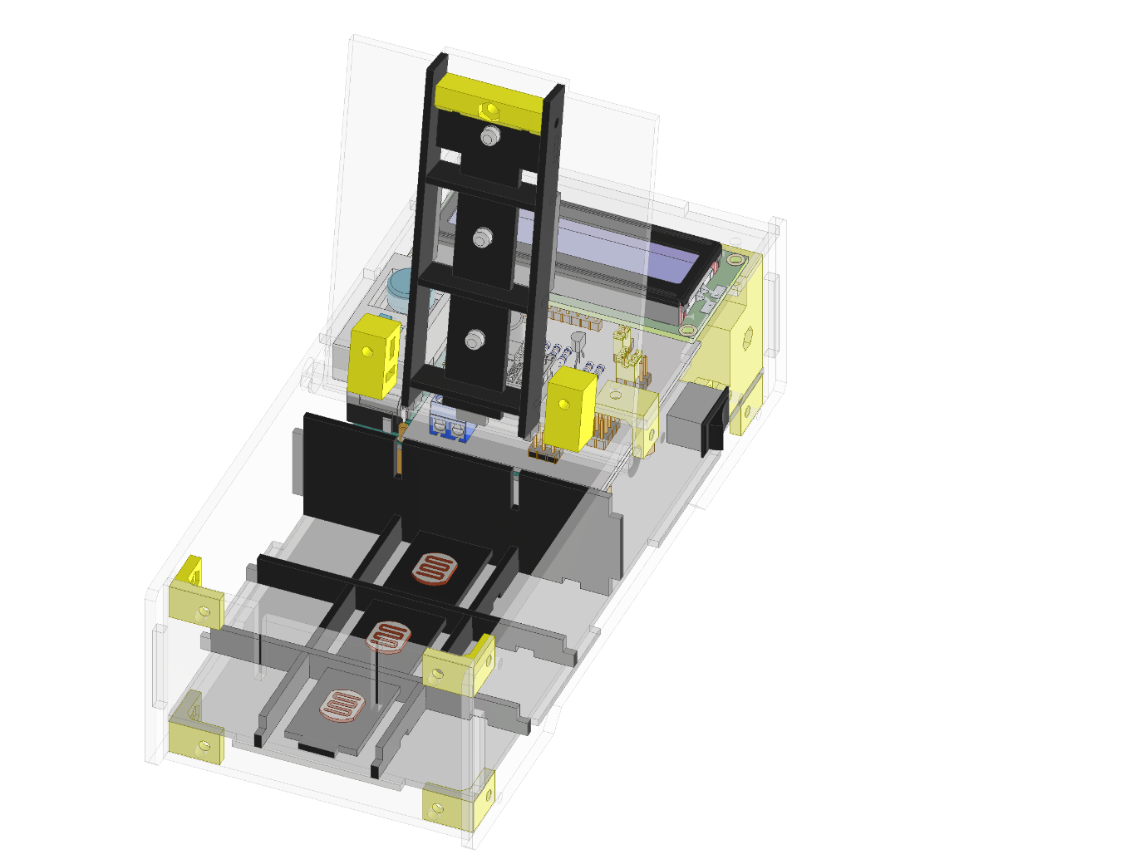

1. RANGKAIAN ELEKTRONIK

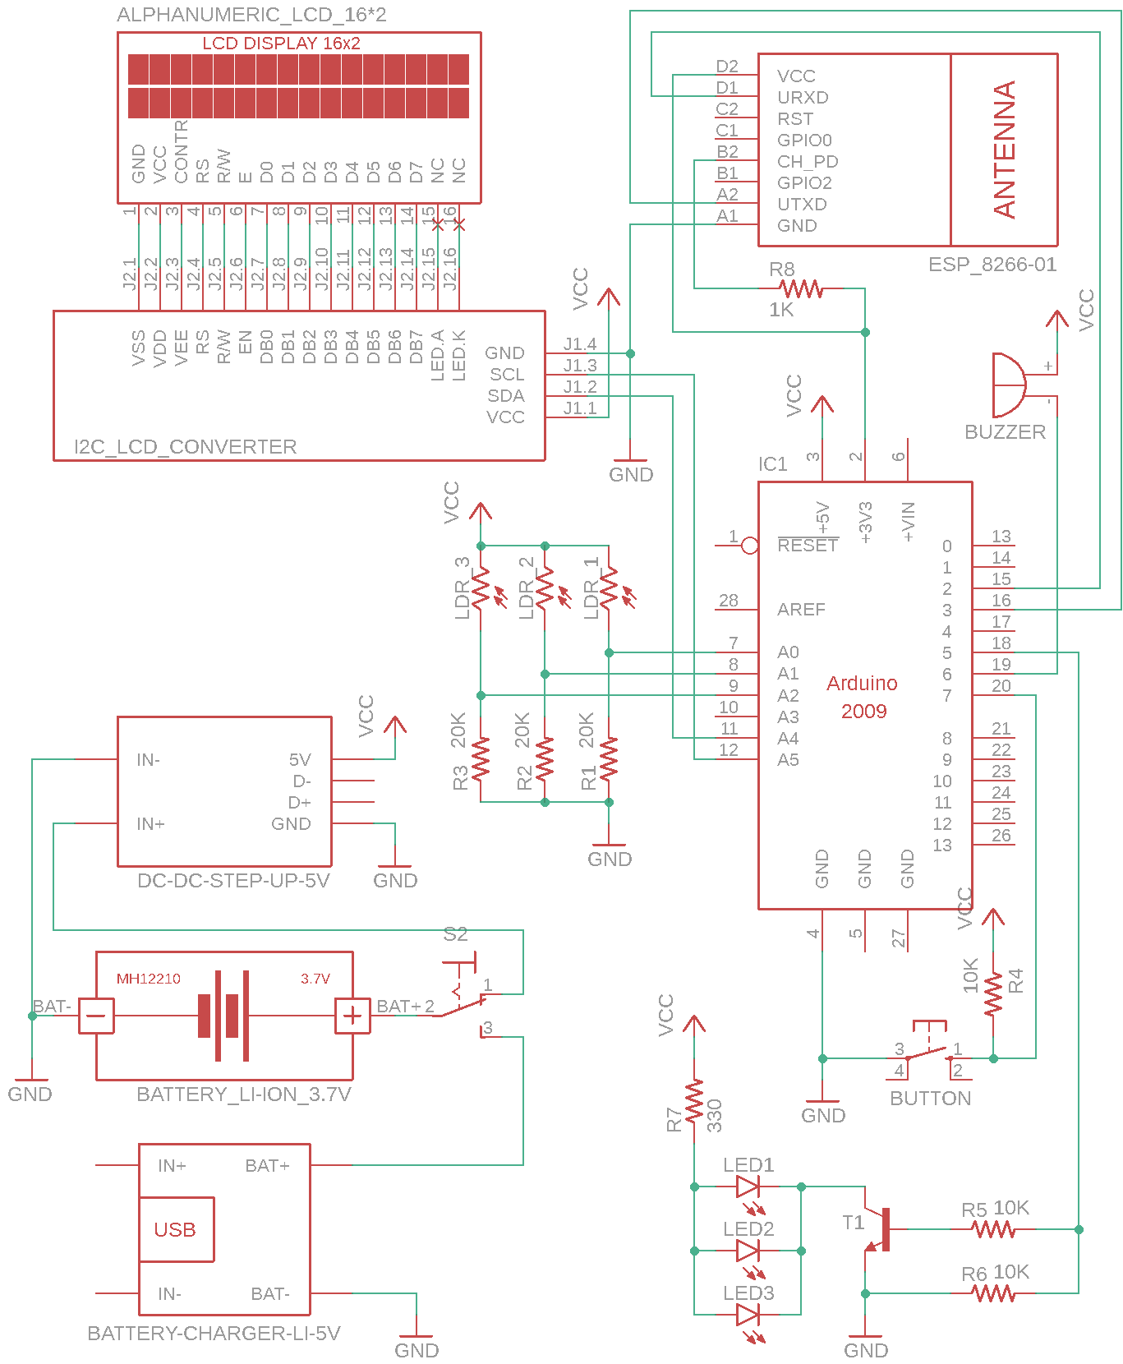

1. PERANCANGAN SOFTWARE
2. RANCANGAN PROGRAM ARDUINO
3. RANCANGAN WEBSITE